**Taller Vistas**

* Definición de funciones GET, POST, DELETE, PUT, para Measurements.

**Archivo:** measurements/logic/measurements_logic.py

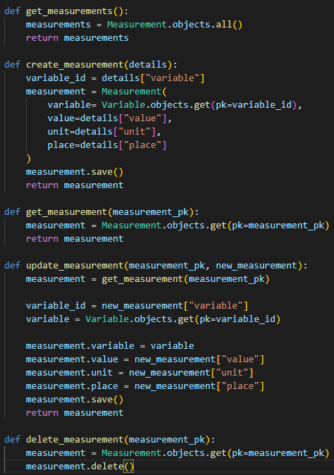

* Lógica de los métodos GET, POST, DELETE, PUT.

**Archivo:** measurements/views.py

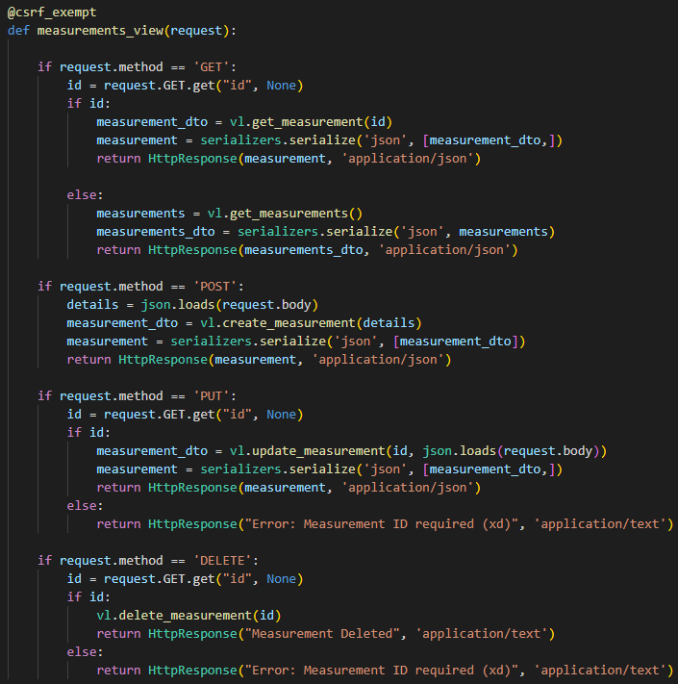

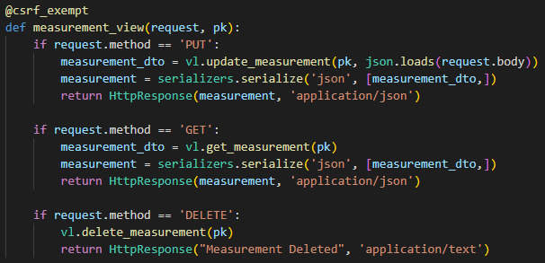

* Pruebas de Postman de *Variables* y *Measurements.*

**Create Measurements**

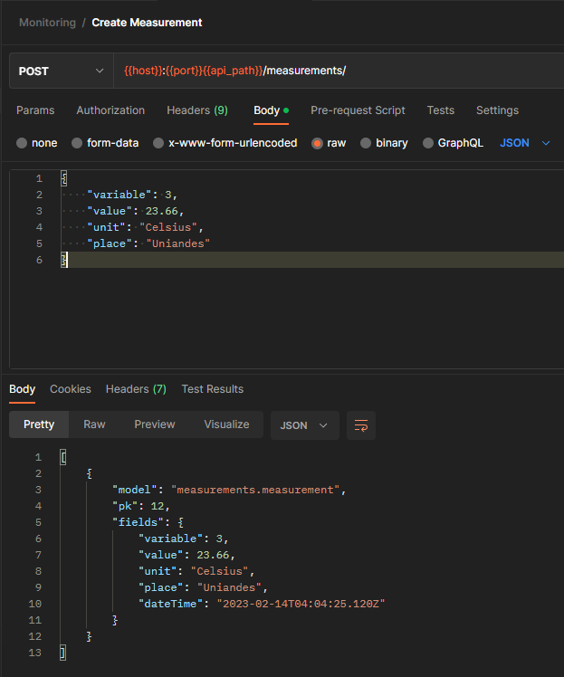

**Update Measurements**

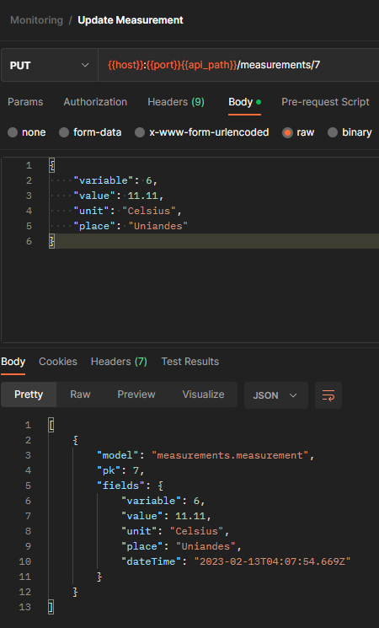

**Retrive Measurements** (Retorna un measurement según su Id)

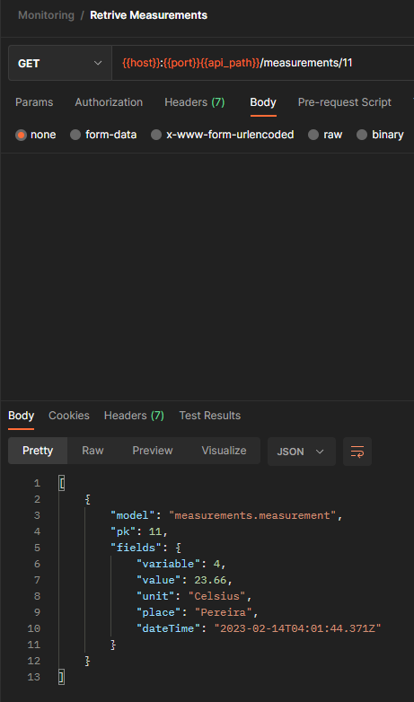

**Retrive Measurements** (Retorna una lista de measurements)

**Delete Measurement** (Borra un measurement según su Id)

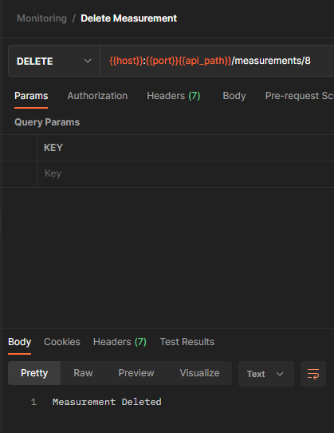

También funciona con una query

